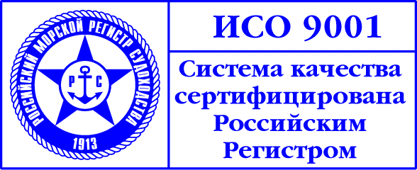

ПРЕСС – РЕЛИЗ

«Завершаются работы по вводу в эксплуатацию национальной компьютеризированной информационной системы по дипломам
и свидетельствам моряков Российской Федерации»

Государственная Морская Академия имени адмирала С.О. Макарова завершает работы по вводу в эксплуатацию компьютеризированной информационной системы (ИС) по дипломам и свидетельствам моряков РФ. ИС призвана стать единым электронным реестром, в котором должны быть собраны сведения о всех квалификационных документах, которые были выданы морякам в портах России. ИС является инструментом для обеспечения контроля со стороны Федерального Агентства Морского и Речного Транспорта за выданными в РФ рабочими дипломами и свидетельствами моряков, включая вопросы борьбы с фальшивыми (поддельными) сертификатами, а также для обеспечения выполнения обязательств Российской Федерации перед Международной морской организацией в части предоставления Морским Администрациям сведений о легитимности документов российских моряков.
К настоящему времени к ИС подключены 15 крупнейших портов России, осуществляющих выдачу квалификационных документов. Эти порты, в числе которых Архангельск, Мурманск, Астрахань, Владивосток, Калининград, Новороссийск, Санкт-Петербург и др., передали в ИС сведения о более чем 150 000 выданных морякам дипломах и квалификационных свидетельствах.
В течение первой половины 2005 года планируется подключить к ИС все остальные порты России, в том числе те порты, которые не выдают морякам квалификационные документы, но осуществляют проверки дипломов и свидетельств моряков в рамках проведения государственного портового контроля. Внедрение Реестра имеет особое значение в связи с введением с 01.07.05 Международного Кодекса по охране судов и портовых средств от актов терроризма.
Информация о ходе работ по созданию ИС распространяется в виде пресс-релизов по адресному списку, а также размещается на сайте Морского УТЦ ГМА им. адм. С.О. Макарова: www.makarov.spb.ru

Морской УТЦ ГМА им.адмирала С.О.Макарова +7 – 812 – 444 000 4

